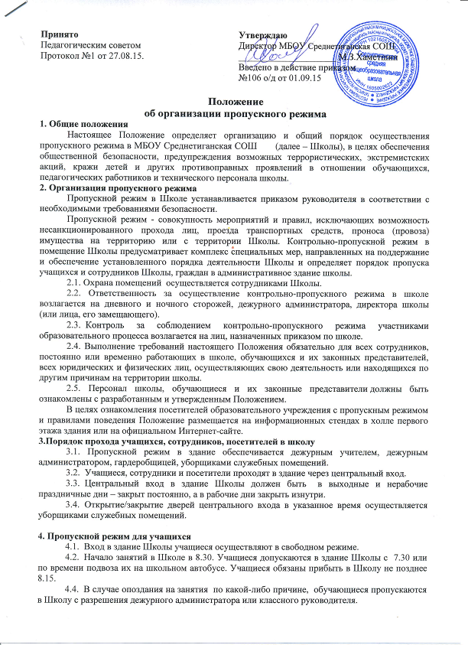
4.5. Уходить из Школы до окончания занятий обучающимся разрешается только на основании личного разрешения классного руководителя или представителя администрации.
4.6. Выход обучающихся на уроки физкультуры, труда, на экскурсии осуществляется только в сопровождении педагога.
4.7. Члены кружков, секций и других групп для проведения внеклассных и внеурочных мероприятий допускаются в Школу согласно расписанию занятий и при сопровождении учителя.
4.8. Во время каникул обучающиеся допускаются в Школу согласно плану мероприятий на каникулах, утвержденному директором школы.
4.9. В случае нарушения дисциплины или правил поведения обучающиеся могут быть доставлены к дежурному учителю, классному руководителю, администрации Школы.
5. Пропускной режим для работников
5.1. Директор Школы, его заместители, администратор, секретарь и другие сотрудники могут проходить и находиться в помещениях Школы в любое время суток, а также в выходные и праздничные дни, если это не ограничено текущими приказами ответственного за контрольно-пропускной режим.
5.2. Педагогам рекомендовано прибывать в Школу не позднее, чем за 15 минут до начала учебного процесса.
5.3. В отдельных случаях, в соответствии с расписанием, утвержденным директором школы, уроки конкретного педагога могут начинаться не с первого урока (во всех случаях педагог обязан прийти в Школу не позднее, чем за 30 минут до начала его первого урока).
5.4. Учителя, члены администрации обязаны заранее предупредить сторожа о времени запланированных встреч с отдельными законными представителями, а также о времени и месте проведения родительских собраний.
5.5. Остальные работники приходят в Школу в соответствии с графиком работы, утвержденным директором.
6. Пропускной режим для законных представителей обучающихся
6.1. Законные представители могут быть допущены в Школу при предъявлении документа, удостоверяющего личность.
6.2. С учителями законные представители встречаются после уроков или в экстренных случаях во время перемены.
6.3. Для встречи с учителями или администрацией Школы законные представители сообщают сторожу фамилию, имя, отчество учителя или администратора, к которому они направляются, фамилию, имя своего ребенка, класс в котором он учится, записываются в «Журнале учета посетителей».
6.4. Законным представителям не разрешается проходить в школу с крупногабаритными сумками. Сумки необходимо оставить на посту дежурного и разрешить дежурному уборщику или сторожу их осмотреть .
6.5. Проход в Школу по личным вопросам к администрации Школы возможен по их предварительной договоренности.
6.6. В случае не запланированного прихода в Школу законных представителей, дежурный выясняет цель их прихода и пропускает в Школу только с разрешения администрации.
6.7. Законные представители, пришедшие встречать своих детей по окончании уроков, ожидают их на улице или у поста дежурного в школе.
7. Пропускной режим для вышестоящих организаций, проверяющих лиц и других посетителей
7.1. Лица, не связанные с образовательным процессом, посещающие школу по служебной необходимости, пропускаются при предъявлении документа, удостоверяющего личность, по согласованию с директором Школы или лицом его заменяющим, с записью в «Журнале учета посетителей».
7.2. Должностные лица, прибывшие в Школу с проверкой, пропускаются при предъявлении документа, удостоверяющего личность, с уведомлением администрации Школы, о чем делается запись в «Журнале учета посетителей».
7.3. Группы лиц, посещающих Школу для проведения и участия в массовых мероприятиях, семинарах, конференциях, смотрах и т.п., допускаются в здание Школы при предъявлении документа, удостоверяющего личность по спискам посетителей, заверенным печатью и подписью директора Школы.
7.4. В случае возникновения конфликтных ситуаций, связанных с допуском посетителей в здание Школы, дежурный администратор, учитель, уборщица, гардеробщица, сторож действуют по указанию директора Школы или его заместителя.
7.5. Ведение документации при пропускном режиме
Данные о посетителях фиксируются в журнале регистрации посетителей.
Журнал регистрации посетителей
Дата,  время прихода/ухода | Ф.И.О. посетителя | Цель посещения  (к кому прибыл) | Подпись
Журнал должен быть прошит, страницы в нем пронумерованы. На первой странице журнала делается запись о дате его заведения. Замена, изъятие страниц из журнала регистрации посетителей запрещены.
8. Пропускной режим для транспорта
8.1. Ворота для въезда автотранспорта на территорию Школы открывает сторож, уборщица только по согласованию с директором Школы.
8.2. Порядок въезда-выезда автотранспорта на территорию Школы устанавливается приказом директора образовательного учреждения.
Допуск без ограничений на территорию школы разрешается автомобильному транспорту экстренных и аварийных служб: скорой медицинской помощи, пожарной охраны, управления внутренних дел при вызове их администрацией Школы. Допуск автотранспорта, прибывшего по заявке администрации, осуществляется при получении у водителей сопроводительных документов (письма, заявки, наряда и пр.) и документов, удостоверяющих личность водителя.
8.3. Парковка автомобильного транспорта на территории школы запрещена, кроме указанного в п. 8.2.
В выходные, праздничные дни и в ночное время допуск автотранспорта на территорию объекта осуществляется с письменного разрешения руководителя образовательного учреждения или лица, его замещающего, с обязательным указанием фамилий ответственных, времени нахождения автотранспорта на территории учреждения, цели нахождения.
Обо всех случаях длительного нахождения на территории или в непосредственной близости от образовательного учреждения, транспортных средств, вызывающих подозрение, ответственный за пропускной режим информирует руководителя образовательного учреждения (лицо, его замещающее) и при необходимости, по согласованию с руководителем образовательного учреждения (лицом, его замещающим) информирует территориальный орган внутренних дел.
9.Организация ремонтных работ
Рабочие и специалисты ремонтно-строительных организаций пропускаются в помещения школы дежурным администратором, сторожем для производства ремонтно-строительных работ по распоряжению директора или на основании заявок и списков, согласованных с руководителями «Подрядчика» и «Заказчика».
10. Порядок пропуска на период чрезвычайных ситуаций и ликвидации аварийной ситуации
10.1. Пропускной режим в здание школы на период чрезвычайных ситуаций ограничивается.
10.2. После ликвидации чрезвычайной (аварийной) ситуации возобновляется обычная процедура пропуска.
11. Порядок эвакуации учащихся, сотрудников и посетителей
11.1. Порядок оповещения, эвакуации обучающихся, посетителей, работников и сотрудников из помещений школы при чрезвычайных ситуациях (пожар, стихийное бедствие, информация об угрозе совершения террористического акта и др.) и порядок их охраны разрабатывается директором совместно с ответственными за ведение работы по антитеррору, охране и безопасности труда, пожарной и электробезопасности.
11.2. По установленному сигналу оповещения все обучающиеся, посетители, работники и сотрудники, а также работники, осуществляющие ремонтно-строительные работы в помещениях школы, эвакуируются из здания в соответствии с планом эвакуации, находящимся в помещении школы на видном и доступном для посетителей месте. Пропуск посетителей в помещения школы прекращается. Сотрудники школы и ответственные лица принимают меры по эвакуации и обеспечению безопасности находящихся в помещениях людей. По прибытии сотрудников соответствующей службы для ликвидации чрезвычайной ситуации обеспечивают их беспрепятственный пропуск в здание образовательного учреждения.

